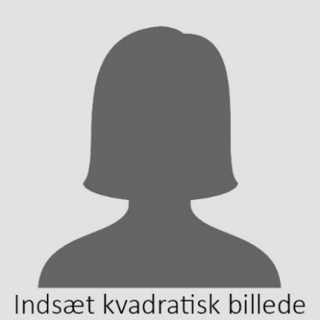  Birte Jensen  Jobvej 114 3. tv.  8000 Aarhus C.  arbejdsbi@aarhus.dk  12 34 56 78 | Aarhus, den 15. august 2017  Smilende blæksprutte med overblik  Administrativt arbejde er lige mig! Når arbejdsdagen er fyldt op med mange forskellige opgaver – både de rutineprægede og ad hoc opgaverne – så er jeg i mit rette element. Derfor er jeg sikker på, at jeg vil være den helt rigtige til at varetage jeres administration/bogholderi.  Jeg motiveres af et job med kundekontakt og trives bedst i en omskiftelig hverdag, hvor tingene går hurtigt. Med mig ansat får I en alsidig kontorassistent, med en solid erfaring både inden for bogføring, koordinering og kundekontakt. I mit seneste job har jeg arbejdet med planlægning for servicemontører, så jeg er vant til at have overblik over mange forskellige opgaver.  I forhold til jobbet vil jeg særligt fremhæve:  - Bred administrativ erfaring: løn, tilbudsgivning, bogholderi, koordinering.  - Taler dansk, engelsk og tysk.  - Altid fokus på kundeservice.  - 5 års erfaring med C5, lærenem i forhold til IT.  Som person er jeg struktureret og selvstændig, hvilket for jer betyder, at I får en medarbejder, som kan planlægge sin arbejdsdag og prioritere sine arbejdsopgaver effektivt, så alle når i mål med dagens arbejde. Et godt kollegialt miljø er vigtigt for mig, og jeg samarbejder uden problemer med alle.  Jeg ser frem til at høre fra jer, til en personlig samtale, hvor jeg kan uddybe ovenstående nærmere.  Med venlig hilsen  Birte Jensen

